INFORME DE SEGUIMIENTO PROCESO DE PETICIONES, QUEJAS, RECLAMOS, SUGERENCIAS Y FELICITACIONES DE LA E.S.E HOSPITAL SAN JOSE DEL GUAVIARE, EN CUMPLIMIENTO AL ARTICULO 76 DE LA LEY 1474 DE 12 DE JULIO DE 2011, ESTATUTO ANTICORRUPCIÓN.

PETICIONES, QUEJAS, RECLAMOS, SUGERENCIAS Y FELICITACIONES.

PERIODO JULIO - DICIEMBRE 2023

LUCEDY TRUJILLO LAZO
OFICINA DE CONTROL INTERNO DE GESTIÓN
FEBRERO 2024

INTRODUCCIÓN

Señala la Constitución Política en sus artículos 2°, 123, 209 y 270, que la finalidad de la Función Pública, es el servicio de la comunidad, y que uno de los fines del Estado es garantizar la efectividad de los derechos y deberes de los ciudadanos y facilitar la participación ciudadana en los asuntos públicos, lo que entre otros, se debe materializar para el ciudadano en tener la posibilidad de acceder a la información y servicios que le permitirán ejercer estas potestades dentro del Estado Social de Derecho.

El proceso de Peticiones, Quejas, Reclamos, Sugerencias, Felicitaciones y Denuncias, se establece como eje transversal, herramienta útil para la revisión, análisis, evaluación, control y mejoramiento continuo, tendientes a eliminar las causas de las quejas y mejorar los servicios que se relacionan con el cumplimiento de los objetivos misionales de la Entidad. De igual forma se puede establecer la manera de cómo poder resolver todas aquellas inquietudes y de esta forma combatir las debilidades o amenazas de la E.S.E Hospital San José del Guaviare.

La oficina de Control Interno de Gestión, en razón al cumplimiento de lo establecido en el Artículo 76 del Estatuto Anticorrupción (Ley 1474 de 2011), presenta el informe del periodo comprendido del 01 de julio al 31 de diciembre del 2023, del proceso de peticiones quejas, reclamos, sugerencias y felicitaciones presentadas en el transcurso de la vigencia, realizando un análisis de la base de datos suministrada por el área SIAU, con el fin de hacer seguimiento y revisión continua, comprobando los procesos de P.Q.R.S.F, y respuestas. Se realizó seguimiento al trámite de las peticiones, consultas, quejas, reclamos, sugerencias que los ciudadanos y diferentes grupos de interés catalogados por la E.S.E Hospital san José del Guaviare, formularon en el cumplimiento de la misión de la Entidad.

OBJETIVO

Verificar el cumplimiento por parte de la E.S.E Hospital San José del Guaviare, a las disposiciones legales en materia de atención al ciudadano sobre sus requerimientos de peticiones, quejas, reclamos, sugerencias y felicitaciones.

ALCANCE

El presente informe de auditoría, realizó verificación al sistema de Gestión de Peticiones, Sugerencias, Quejas, Reclamos y Felicitaciones y de los derechos de petición del periodo comprendido del 01 de julio al 31 de diciembre de 2023.

NORMATIVIDAD

- Constitución Política, artículos 23.
- Ley 1437 de 2011 “Por la cual se expide el Código de Procedimiento Administrativo y de lo Contencioso Administrativo, artículo 3°”.
- Decreto 2641 de 2012 “Por el cual se reglamentan los artículos 73 y 76 de la Ley 1474 de 2011”.
- Ley 1755 de 2015 “Por medio de la cual se regula el Derecho Fundamental de Petición y se sustituye un título del Código de Procedimiento Administrativo y de lo Contencioso Administrativo”.
- Estatuto Anticorrupción, Articulo 76. Oficinas de Quejas y Reclamos. En toda entidad, deberá existir por lo menos una dependencia encargada de recibir, tramitar y resolver las quejas, solicitudes y reclamos que los ciudadanos formulen, y que se relacionen con el cumplimiento de la misión de la entidad.
- Decreto 1166 de julio de 2016, "Por el cual se adiciona el capítulo 12 al Título 3 de la Parte 2 del Libro 2 del Decreto 1069 de 2015”.

TÉRMINOS DE RESPUESTA

De acuerdo al artículo 14 de la Ley 1437 del 18 de enero de 2011, los términos para dar trámite a las repuestas son los siguientes:

“ARTÍCULO 14. Términos para resolver las distintas modalidades de peticiones. Salvo norma legal especial y so pena de sanción disciplinaria, toda petición deberá resolverse dentro de los quince (15) días siguientes a su recepción. Estará sometida a término especial la resolución de las siguientes peticiones:
1. Las peticiones de documentos y de información deberán resolverse dentro de los diez (10) días siguientes a su recepción. Si en ese lapso no se ha dado respuesta al peticionario, se entenderá, para todos los efectos legales, que la respectiva solicitud ha sido aceptada y, por consiguiente, la administración ya no podrá negar la entrega de dichos documentos al peticionario, y como consecuencia las copias se entregarán dentro de los tres (3) días siguientes.
2. Las peticiones mediante las cuales se eleva una consulta a las autoridades en relación con las materias a su cargo deberán resolverse dentro de los treinta (30) días siguientes a su recepción.
PARÁGRAFO. Cuando excepcionalmente no fuere posible resolver la petición en los plazos aquí señalados, la autoridad debe informar esta circunstancia al interesado, antes del vencimiento del término señalado en la ley expresando los motivos de la demora y señalando a la vez el plazo razonable en que se resolverá o dará respuesta, que no podrá exceder del doble del inicialmente previsto”.
CANALES DE ATENCIÓN

La E.S.E Hospital San José del Guaviare, pone a disposición de la ciudadanía los siguientes canales para el acceso a trámites, servicios y/o información de la Entidad.

CANAL | MECANISMO | UBICACIÓN | HORARIO DE ATENCIÓN
Atención Presencial | Atención Personal | Calle 12 Carrera 20 - Barrio La Esperanza,  Teléfono Fijo: (608) 5840531 | Oficina Ventanilla Única de  Lunes a jueves  08:00 a.m. a 11:30 a.m.  02:00 p.m. a 5:00 p.m.  Viernes  08:00 a.m. a 11:00 a.m.  02:00 p.m. a 4:30 p.m.
Atención Presencial | Atención por Correspondencia
Atención telefónica | Línea Celular | Celular: 3185689597 | Días hábiles de lunes a viernes Horario de oficina  08:00 a.m. a 12: 30 p.m.  02:00 p.m. a 06:00 p.m.
Virtual | Aplicativo página Web | Página Web: https://www.esehospitalguaviare.gov.co/inicio/1  Facebook: https://web.facebook.com/hospitalsanjosedelguaviare  Instagram:  https://www.instagram.com/ese_hsjg/  Twitter:  https://twitter.com/ESE_HSJG | El portal se encuentra activo las 24 horas, no obstante los requerimientos registrados por dicho medio se gestionan dentro de días hábiles.
Virtual | Correo electrónico | contactenos@esehospitalguaviare.gov.co  pqrs@esehospitalguaviare.gov.co | El portal se encuentra activo las 24 horas, no obstante los requerimientos registrados por dicho medio se gestionan dentro de días hábiles.
Buzón de Sugerencias | Buzón de Sugerencias | Calle 12 Carrera 20 - Barrio La Esperanza | Todos los días.

DESARROLLO DE LA ACTIVIDAD:

Para el desarrollo de la actividad de verificación del estado de atención a las PQRSF, la información es tomada fielmente de los archivos entregados por la oficina del Sistema Información y Atención al Usuario - SIAU, el cual opera como la herramienta para el registro y trazabilidad de toda comunicación ciudadana que requiera de la E.S.E Hospital San José del Guaviare, atención sobre requerimientos propios de su función.

- Resultado de verificación de julio a diciembre de la vigencia 2023.

Se procedió a realizar los filtros correspondientes para determinar:

  - Cantidad del tipo de solicitudes o requerimientos durante el periodo de julio a diciembre evaluado 2023.
  - Número de solicitudes o requerimientos por mes, durante el segundo semestre 2023.
  - Los servicios o dependencias donde se presentaron las solicitudes más representativas durante el segundo semestre 2023.
  - Comparativo de solicitudes más representativas del periodo julio a diciembre vigencia 2022- 2023.
  - Los tiempos transcurridos de respuesta, desde el momento del registro de las mismas durante el segundo semestre 2023.

  - Número de Solicitudes o requerimiento

En total se recibieron trescientos treinta y tres (333) solicitudes en el periodo comprendido entre el 01 de julio al 31 de diciembre de 2023, distribuidas así:

Tabla N° 1
ITEM | TIPO DE PQRSF | CANTIDAD | %
1 | FELICITACIONES | 150 | 45%
2 | PETICIONES | 21 | 6%
3 | QUEJAS | 145 | 44%
4 | RECLAMOS | 2 | 1%
5 | SUGERENCIAS | 15 | 5%
TOTAL |  | 333 | 100%
Fuente: base de datos oficina SIAU

Gráfico N° 1
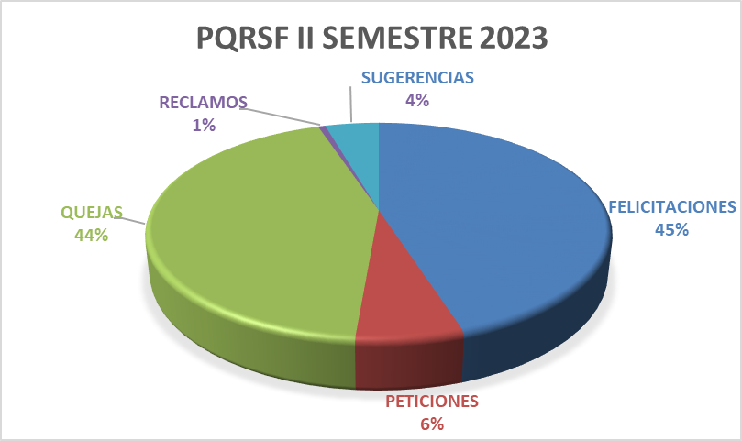

En el gráfico N°1. Se evidencia que el mayor porcentaje lo obtuvo el componente de felicitaciones con una participación del cuarenta y cinco por ciento (45%), seguido por quejas con cuarenta y cuatro por ciento (44%), peticiones con seis por ciento (06%), sugerencias con cinco por ciento (5%) y reclamos con uno por ciento (1%).

De acuerdo a la información reportada para el segundo semestre de la vigencia 2023 (julio a diciembre) de la E.S.E Hospital San José del Guaviare, se observa que no existe diferencia significativa entre los dos componentes más representativos que fueron felicitaciones y quejas. Para lo cual se hace necesario continuar con el desarrollo de estrategias eficientes y eficaces que permitan el mejoramiento continuó en la calidad y oportunidad de los servicios a los habitantes del Departamento del Guaviare y así mejorar y lograr continuar que el componente de las felicitaciones se mantenga punteando entre las diferentes solicitudes.

1.2. Número de solicitudes o requerimientos por mes, durante el II semestre de 2023.

Tabla N° 2
TOTAL POR MESES
Mes | Sugerencias | Felicitaciones | Reclamos | Quejas | Peticiones | TOTAL
Julio | 1 | 31 | 0 | 11 | 3 | 46
Agosto | 5 | 30 | 0 | 30 | 2 | 67
Septiembre | 4 | 13 | 0 | 33 | 3 | 53
Octubre | 1 | 42 | 1 | 23 | 3 | 70
Noviembre | 3 | 23 | 1 | 31 | 7 | 65
Diciembre | 1 | 11 | 0 | 17 | 3 | 32
TOTAL | 15 | 150 | 2 | 145 | 21 | 333
Fuente: base de datos oficina SIAU

Gráfico N° 2
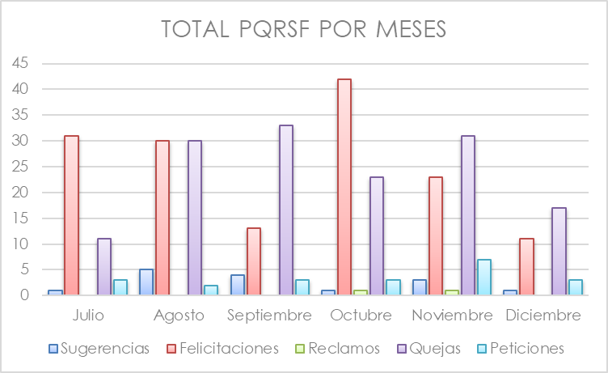

La tabla N° 2. Muestra que de los trescientas treinta y tres (333) manifestaciones hechas por medio del diligenciamiento de los formatos por diferentes usuarios durante el periodo comprendido de julio a diciembre de la vigencia 2023, ciento cuarenta y cinco (145) formatos corresponden a quejas, obteniendo el mayor número de quejas el mes de septiembre con treinta y tres (33) formatos; ciento cincuenta (150) formatos correspondientes a las felicitaciones, siendo el mes de octubre con cuarenta y dos (42) formatos el de mayor representación, seguido de las peticiones con 21 formatos y sugerencia 12 formatos.

1.3. Los servicios o dependencias donde se presentaron las solicitudes más representativas.

FELICITACIONES
Tabla N° 3
SERVICIO | FELICITACIONES JUL-DIC 2023 | %
Asignación Citas | 1 | 1%
Cirugía | 1 | 1%
Consulta Externa | 15 | 10%
Ecografías/Radiología | 76 | 51%
Ginecología | 1 | 1%
Hospitalizados | 6 | 4%
Pediatría | 18 | 12%
SIAU | 1 | 1%
Subespecialidades | 2 | 1%
T. Física | 5 | 3%
UCIM | 1 | 1%
UMI | 17 | 11%
Urgencias | 6 | 4%
TOTAL | 150 | 100%
Fuente: Base de datos oficina SIAU

Gráfico N° 3
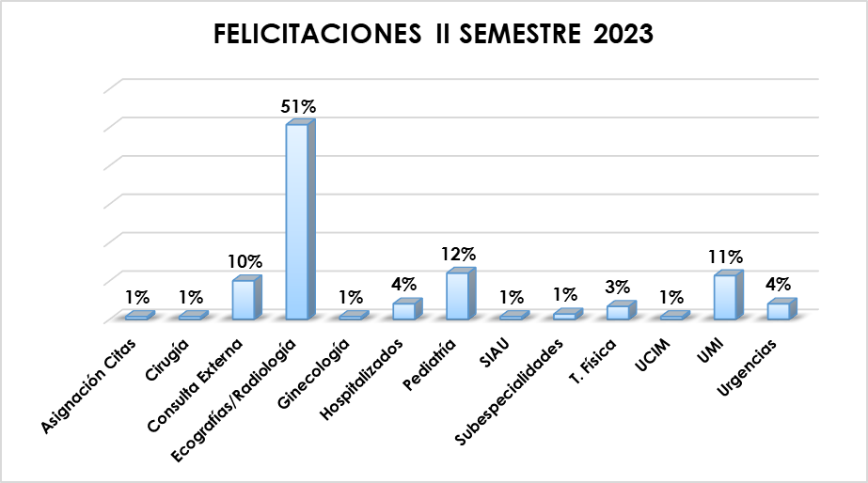

La gráfica N° 3. Refleja las felicitaciones de acuerdo a los servicios más representativos del periodo entre julio a diciembre de la vigencia 2023, se observa que el mayor porcentaje de las felicitaciones se han presentado en el servicio de Ecografías/Radiología con el cincuenta y un por ciento (51%), seguido del servicio de Pediatría con doce por ciento (12%).

QUEJAS
Tabla N° 4
SERVICIO | QUEJAS JUL-DIC 2023 | %
Anestesiología | 1 | 1%
Asignación Citas | 5 | 3%
Cirugía | 7 | 5%
Consulta Externa | 33 | 23%
Ecografías/Radiología | 10 | 7%
Estadística | 1 | 1%
Facturación | 2 | 1%
Hospitalizados | 16 | 11%
Laboratorio | 4 | 3%
Pediatría | 3 | 2%
SIAU | 2 | 1%
Subespecialidades | 1 | 1%
T. Física | 1 | 1%
UCIM | 4 | 3%
UMI | 8 | 6%
Urgencias | 47 | 32%
TOTAL | 145 | 100%
Fuente: Base de datos oficina SIAU

Gráfico N°4
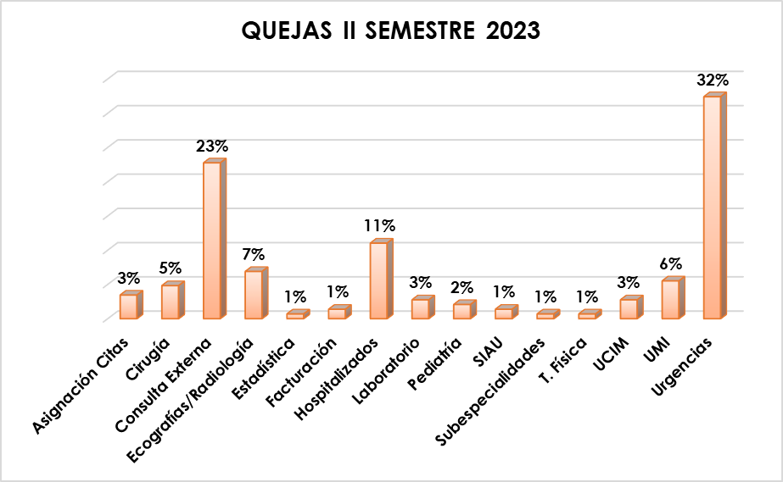

El gráfico N° 4. Refleja los porcentajes de quejas efectuadas durante el periodo comprendido de julio a diciembre de la vigencia 2023, de acuerdo a los servicios más representativos de la entidad. Se observa que el servicio de Urgencias presenta el mayor porcentaje con treinta y dos por ciento (32%), seguido del servicio de Consulta Externa con veintitrés por ciento (23%).

Estos servicios son los que presenta el número de quejas más alto a lo largo del periodo evaluado, y pese que la entidad ha venido desarrollando estrategias en cuanto a la humanización frente al trato al paciente, y se ha reforzado el grupo de SIAU (Sistemas de Información y Atención al Usuario) no ha sido suficiente, ya que se sigue generando una serie de inconformidades por parte de los usuarios y algunas veces entre el mismo personal que labora en la entidad; sin embargo, se debe continuar con el desarrollo de actividades que impacten positivamente y se disminuya el tiempo de espera en el servicio, así mismo el trato hacía los usuarios, ya que son los motivos más frecuentes de las quejas.

1.4. Comparativo de solicitudes más representativas de julio a diciembre vigencia 2022-2023.
FELICITACIONES
Tabla N° 5
MES | FELICITACIONES |  | %
MES | JUL-DIC 2022 | JUL-DIC 2023 | %
Julio | 17 | 31 | 82%
Agosto | 15 | 30 | 100%
Septiembre | 7 | 13 | 86%
Octubre | 24 | 42 | 75%
Noviembre | 25 | 23 | -8%
Diciembre | 14 | 11 | -21%
Fuente: base de datos oficina SIAU

Gráfico N° 5
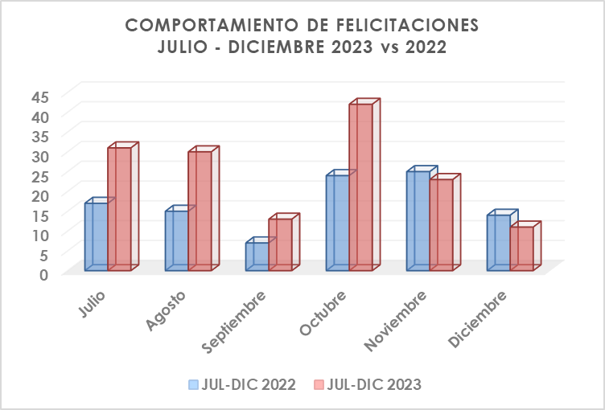
El grafico N° 5. Nos presenta el comportamiento de las felicitaciones durante el periodo de julio a diciembre de las vigencias de 2022-2023, donde se evidencia que solo en los meses de julio, agosto, septiembre y octubre de 2023 incrementó considerablemente las felicitaciones frente a la vigencia comparada, en lo que respecta a los meses de noviembre y diciembre se evidencia una disminución del 8% y 21% frente a la vigencia 2022.

QUEJAS
Tabla N° 6
MES | QUEJAS |  | %
MES | JUL-DIC 2022 | JUL-DIC 2023 | %
Julio | 22 | 11 | -50%
Agosto | 21 | 30 | 43%
Septiembre | 14 | 33 | 136%
Octubre | 22 | 23 | 5%
Noviembre | 47 | 31 | -34%
Diciembre | 20 | 17 | -15%
TOTAL | 146 | 145 | -1%
Fuente: base de datos oficina SIAU

Gráfico N° 6 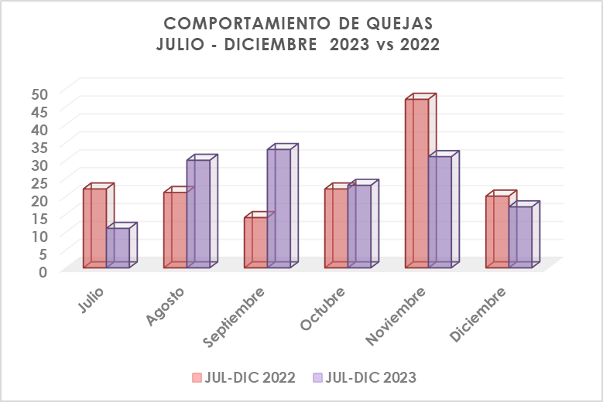

En el grafico N° 6. Se evidencia la variación negativa durante los meses de agosto, septiembre y octubre del 2022, ya que se ve un aumento en el porcentaje de las quejas presentadas frente a la vigencia anterior con respecto al periodo evaluado, las quejas de los usuarios tanto internos como externos continúan en aumento.

1.5. Número de motivos de las PQRS de acuerdo a su clasificación

Tabla N° 7
ITEM/  MOTIVO | CLASIFICACIÓN | % DE QUEJAS | CANTIDAD
1 | Mala atención por parte del personal de enfermería (demora en la atención, trato descortés, aptitud verbal, inconformidad en la administración de medicamentos y realización de procedimientos: curaciones, canalizaciones, etc.) | 20% | 68
2 | Mala atención por parte del personal médico especialista (demora en la atención, trato descortés, aptitud verbal) | 4% | 14
3 | Mala atención por parte del personal médico general (demora en la atención, trato descortés, aptitud verbal) | 1% | 3
4 | Mala atención por parte del personal de Terapia física, respiratoria y rayos x (demora en la atención, trato descortés, aptitud verbal, inconformidad en la realización de procedimientos, etc.) | 0% | 0
5 | Mal diagnostico por parte del médico general y/o especialista | 0% | 0
6 | Mala atención por parte del personal Administrativo y/o Atención al usuario, Facturación, servicios, generales, referencia ( Demora en la atención, Facturación, Vigilancia, trato descortés, aptitud verbal, información errónea) | 14% | 46
7 | Inconformidad con el diagnostico por parte del médico general y/o especialista | 1% | 2
8 | Inconformidad con la alimentación (ración, porción, tipo de alimento, tiempo, ingreso de alimentación a pacientes y acompañantes) | 0% | 0
9 | Infraestructura - Equipos médicos (paredes, baños, puertas, techos, pisos, electrocardiógrafo, monitor fetal, ecógrafo, televisor, ventilador, aire acondicionado, sillas de ruedas) | 6% | 19
10 | Hotelería (camas, cunas, sillas, sabanas, toldillos, jabón, papel higiénico, colchones, higiene, aseo y limpieza) | 1% | 3
11 | Manejo de vectores y roedores (ratones, moscas, cucarachas, zancudos, caracoles) | 0% | 0
12 | Agresión verbal y/o física del usuario hacia el personal de salud y/o administrativo | 0% | 0
13 | Felicitación | 46% | 152
14 | No Aplica | 8% | 26
TOTAL |  | 100% | 333
Fuente: base de datos oficina SIAU

Gráfico N° 7 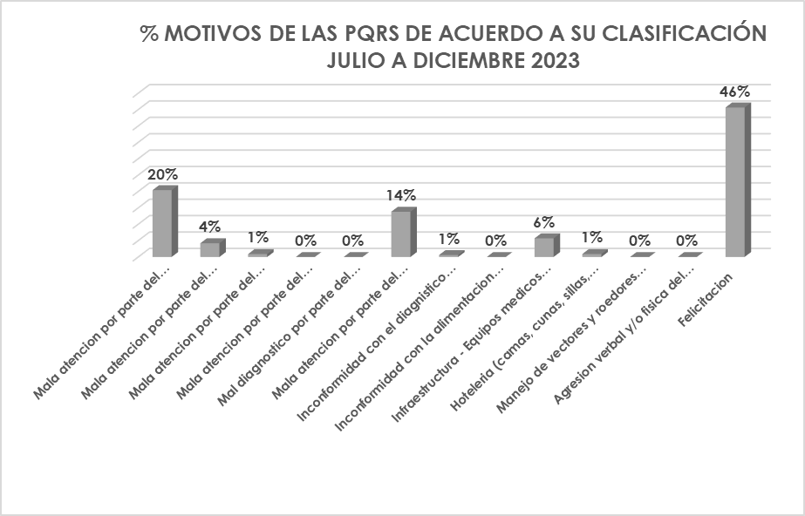

La Grafica N° 7. Discrimina los motivos de las PQRSF, de acuerdo a su clasificación que se presentaron durante el periodo de julio a diciembre de 2023, donde el mayor % se encuentra en “Felicitación” con el cuarenta y seis por ciento (46%), seguido de “Mala atención por parte del personal de enfermería (demora en la atención, trato descortés, aptitud verbal, inconformidad en la administración de medicamentos y realización de procedimientos: curaciones, canalizaciones, etc.” con un veinte por ciento (20%). Teniendo en cuenta el primer semestre de la vigencia evaluada, se evidencia que las felicitaciones también estuvieron en un primer lugar con el mismo porcentaje. En gran medida se logra ver que los esfuerzos que realiza la entidad en capacitaciones, programas y demás temas relacionados con la atención al usuario, humanización, respeto al cliente externo e interno, ha logrado cambiar la percepción del cliente interno y externo.

TIEMPO DE RESPUESTA

Una vez terminada la emergencia sanitaria, tiempo durante el cual se adoptaron algunas medidas por medio del Decreto Legislativo 491 de 2020 que ampliaba el término de respuesta a las PQRS, se crea la Ley 2207 de 17 de mayo de 2022, la cual modifica el Decreto Legislativo 491 de 2020 derogando los artículos 5 y 6 del mismo. Con esta actualización normativa se mantienen los términos iniciales para las respuestas de las PQRSF establecidas en la Ley 1437 de 2011; Así las cosas, el término con el que se cuenta actualmente para dar respuesta a las diferentes peticiones es el contemplado en el artículo 14, de la Ley 1437 de 2011, “ARTÍCULO 14. Términos para resolver las distintas modalidades de peticiones. Salvo norma legal especial y so pena de sanción disciplinaria, toda petición deberá resolverse dentro de los quince (15) días siguientes a su recepción. Estará sometida a término especial la resolución de las siguientes peticiones: 1. Las peticiones de documentos deberán resolverse dentro de los diez (10) días siguientes a su recepción. Si en ese lapso no se ha dado respuesta al peticionario, se entenderá, para todos los efectos legales, que la respectiva solicitud ha sido aceptada y, por consiguiente, la administración ya no podrá negar la entrega de dichos documentos al peticionario, y como consecuencia las copias se entregarán dentro de los tres (3) días siguientes. 2. Las peticiones mediante las cuales se eleva una consulta a las autoridades en relación con las materias a su cargo deberán resolverse dentro de los treinta (30) días siguientes a su recepción”.

Tiempo de entrega de respuesta de las quejas a los usuarios:

Una vez revisada la sábana entregada por el área de SIAU se identificaron ciento cuarenta y cinco (145) quejas presentadas mediante los diferentes medios con los que cuenta la entidad (Buzones, Plataforma de Almera, Correo electrónico, Presencial (verbalmente), vía telefónica) en este Excel se evidencian las fechas de aperturas de buzones, fechas de entregas de las respuestas al quejoso. Con lo anterior se obtiene la siguiente información:

- El 28,28% de las quejas presentadas, se contestaron y entregaron a los respectivos quejosos dentro de los términos establecidos por la Ley 1437 de 2011 (15 días siguientes a la recepción).
- El 50,34% de las quejas presentadas, se contestaron y entregaron al quejoso fuera del término establecido en la Ley 1437 de 2011 (15 días siguientes a la recepción), ya que se logró evidenciar la demora en la entrega en días, los cuales están entre 16 a 90 días.
- Al 21,38% de las quejas registradas, se les realizó interrupción de términos por falta de respuesta del responsable.

Así mismo se verificó los medios más utilizados por los usuarios para presentar sus PQRSF, en lo corrido de julio a diciembre del año 2023, lo que arrojó la siguiente información:

- Buzones con una participación del 90%.
- Correo Electrónico con una participación del 10%.

CUMPLIMIENTO AL COMITÉ DE PQRS

Para la vigencia 2023, se elaboró un cronograma teniendo en cuenta las fechas de apertura de buzones y comités:

Tabla N° 11
CRONOGRAMA DE COMITÉ DE PQRSF Y APERTURAS DE BUZONES VIGENCIA 2023
N° ACTA | FECHA | APERTURAS DE BUZONES Y COMITÉ | CUMPLIMIENTO
1 | MARTES, 03 DE ENERO DE 2023 | APERTURA DE BUZONES
2 | MARTES, 10 DE ENERO DE 2023 | APERTURA DE BUZONES
3 | VIERNES, 13 DE ENERO DE 2023 | COMITÉ DE PQRSF | Este comité se reprogramo debido al cumplimiento de actividades de los integrantes del mismo.
4 | MARTES, 17 DE ENERO 2023 | APERTURA DE BUZONES
5 | MARTES, 24 DE ENERO DE 2023 | APERTURA DE BUZONES
6 | JUEVES, 26 DE ENERO DE 2023 | COMITÉ DE PQRSF | Sí se realizó el comité - Acta N° 01
7 | MARTES, 31 DE ENERO DE 2023 | APERTURA DE BUZONES
8 | MARTES, 07 DE FEBRERO DE 2023 | APERTURA DE BUZONES
9 | MARTES, 14 DE FEBRERO DE 2023 | APERTURA DE BUZONES
10 | MARTES, 21 DE FEBRERO DE 2023 | APERTURA DE BUZONES
11 | MIERCOLES, 22 DE FEBRERO DE 2023 | COMITÉ DE PQRSF | Sí se realizó el comité - Acta N° 02
12 | MARTES, 28 DE FEBRERO DE 2023 | APERTURA DE BUZONES
13 | MARTES, 7 DE MARZO DE 2023 | APERTURA DE BUZONES
14 | MARTES, 14 DE MARZO DE 2023 | APERTURA DE BUZONES
15 | MARTES, 21 DE MARZO DE 2023 | APERTURA DE BUZONES
16 | JUEVES, 23 DE MARZO DE 2023 | COMITÉ DE PQRSF | Sí se realizó el comité - Acta N° 03
17 | MARTES, 28 DE MARZO DE 2023 | APERTURA DE BUZONES
18 | MARTES, 4 DE ABRIL DE 2023 | APERTURA DE BUZONES
19 | MARTES, 11 DE ABRIL DE 2023 | APERTURA DE BUZONES
20 | MARTES, 18 DE ABRIL DE 2023 | APERTURA DE BUZONES
21 | MARTES, 25 DE ABRIL DE 2023 | APERTURA DE BUZONES
22 | JUEVES, 27 DE ABRIL DE 2023 | COMITÉ DE PQRSF | Sí se realizó el comité - Acta N° 04
23 | MARTES, 2 DE MAYO DE 2023 | APERTURA DE BUZONES
24 | MARTES, 9 DE MAYO DE 2023 | APERTURA DE BUZONES
25 | MARTES, 16 DE MAYO DE 2023 | APERTURA DE BUZONES
26 | MARTES, 23 DE MAYO DE 2023 | APERTURA DE BUZONES
27 | MARTES, 30 DE MAYO DE 2023 | APERTURA DE BUZONES
28 | MIERCOLES,31 DE MAYO DE 2023 | COMITÉ DE PQRSF | Sí se realizó el comité - Acta N° 05
29 | MARTES, 6 DE JUNIO DE 2023 | APERTURA DE BUZONES
30 | MARTES, 13 DE JUNIO DE 2023 | APERTURA DE BUZONES
31 | MARTES, 20 DE JUNIO DE 2023 | APERTURA DE BUZONES
32 | MARTES, 27 DE JUNIO DE 2023 | APERTURA DE BUZONES
33 | MIERCOLES,28 DE JUNIO DE 2023 | COMITÉ DE PQRSF | Sí se realizó el comité - Acta N° 06
34 | MARTES, 4 DE JULIO DE 2023 | APERTURA DE BUZONES
35 | MARTES, 11 DE JULIO DE 2023 | APERTURA DE BUZONES
36 | MARTES, 18 DE JULIO DE 2023 | APERTURA DE BUZONES
37 | MARTES, 25 DE JULIO DE 2023 | APERTURA DE BUZONES
38 | MIERCOLES, 26 DE JULIO DE 2023 | COMITÉ DE PQRSF | Sí se realizó el comité - Acta N° 07
39 | MARTES, 1 DE AGOSTO DE 2023 | APERTURA DE BUZONES
40 | MARTES, 8 DE AGOSTO DE 2023 | APERTURA DE BUZONES
41 | MARTES, 15 DE AGOSTO DE 2023 | APERTURA DE BUZONES
42 | MARTES, 22 DE AGOSTO DE 2023 | APERTURA DE BUZONES
43 | MARTES, 29 DE AGOSTO DE 2023 | APERTURA DE BUZONES
44 | MIERCOLES, 30 DE AGOSTO DE 2023 | COMITÉ DE PQRSF | Sí se realizó el comité - Acta N° 08
45 | MARTES, 5 DE SEPTIEMBRE DE 2023 | APERTURA DE BUZONES
46 | MARTES, 12 DE SEPTIEMBRE DE 2023 | APERTURA DE BUZONES
47 | MARTES, 19 DE SEPTIEMBRE DE 2023 | APERTURA DE BUZONES
48 | MARTES, 26 DE SEPTIEMBRE DE 2023 | APERTURA DE BUZONES + COMITÉ DE PQRSF | Sí se realizó el comité - Acta N° 09
49 | MARTES, 3 DE OCTUBRE DE 2023 | APERTURA DE BUZONES
50 | MARTES, 10 DE OCTUBRE DE 2023 | APERTURA DE BUZONES
51 | MARTES, 17 DE OCTUBRE DE 2023 | APERTURA DE BUZONES
52 | MARTES, 24 DE OCTUBRE DE 2023 | APERTURA DE BUZONES + COMITÉ DE PQRSF | Sí se realizó el comité - Acta N° 10
53 | MARTES, 31 DE OCTUBRE DE 2023 | APERTURA DE BUZONES
54 | MARTES, 7 DE NOVIEMBRE DE 20237 | APERTURA DE BUZONES
55 | MARTES, 14 DE NOVIEMBRE DE 2023 | APERTURA DE BUZONES
56 | MARTES, 21 DE NOVIEMBRE DE 2023 | APERTURA DE BUZONES
57 | MARTES, 28 DE NOVIEMBRE DE 2023 | APERTURA DE BUZONES
58 | MARTES, 5 DE DICIEMBRE DE 2023 | APERTURA DE BUZONES + COMITÉ DE PQRSF | Sí se realizó el comité - Acta N° 11
59 | MARTES, 12 DE DICIEMBRE DE 2023 | APERTURA DE BUZONES
60 | MARTES, 19 DE DICIEMBRE DE 2023 | APERTURA DE BUZONES
61 | MARTES, 26 DE DICIEMBRE DE 2023 | APERTURA DE BUZONES
62 | MIERCOLES, 27 DE DICIEMBRE DE 2023 | COMITÉ DE PQRSF | Sí se realizó el comité - Acta N° 12
Fuente: base de datos oficina SIAU

Una vez revisado el respectivo cronograma de Comité de PQRSF y las actas adjuntas por la trabajadora social, se puede resaltar el compromiso y responsabilidad en el cumplimiento de los comités, ya que todos se realizaron en las fechas establecidas, con excepción del primero el cual se reprogramo por ocupaciones propias de los cargos de los integrantes del comité.

CONCLUSIONES

  - El comité de P.Q.R.S.F.D, dio respectivo cumplimiento a las fechas programadas para la vigencia y cada uno de los comités cuentan con su respectiva acta.
  - De acuerdo a la base de datos suministrada por SIAU, se puede establecer que la Entidad obtuvo un aumento del veintiséis por ciento (26%) en las P.Q.R.S.F recibidas en la vigencia 2023, comparada con la vigencia 2022. Adicional se observa que los motivos más frecuentes de las quejas son: Mala atención por parte del personal de enfermería (demora en la atención, trato descortés, aptitud verbal, inconformidad en la administración de medicamentos y realización de procedimientos: curaciones, canalizaciones, etc; Mala atención por parte del personal Administrativo y/o Atención al usuario, Facturación, servicios, generales, referencia (Demora en la atención, Facturación, Vigilancia, trato descortés, aptitud verbal, información errónea), lo que permite evidenciar que las acciones que se han venido tomado al respecto para subsanarlas no han sido suficientes o contundentes.
  - Se tiene implementado los procesos para recepción y registro de la información como: 9 buzones instalados en los servicios de Hospitalizados, Pediatría, Consulta Externa, Sala de Cirugía, Laboratorio, Urgencias sala de espera Triage, Urgencias sala de espera interno, Rayos X, Fisioterapia y UMI de la entidad, Link en la página web de la entidad de peticiones, quejas y reclamos, se reciben de manera presencial en la oficina de SIAU y las que envíen al correo electrónico de P.Q.R.S.F.D, se cuenta con encuesta de satisfacción al usuario en los diferentes servicios.

RECOMENDACIONES

- Se recomienda dar cumplimiento a lo establecido en la Resolución 0380 del 3 de abril de 2018, en la apertura de los buzones que tiene la entidad para mayor practicidad y orden tanto del área SIAU como para el representante de la alianza de usuarios.
- Tener en cuenta que los términos de contestaciones de las PQRSFD, se cuentan una vez se realiza la apertura del buzón y no en el momento que se le remite a la persona responsable de la respuesta.
- Mejorar los tiempos de respuesta, ya que para este segundo semestre se evidenció que el 50.34% de las respuestas de las quejas estuvieron fuera de los términos establecidos dentro del articulo 14 de la Ley 1437 del 2011.
- Recordar que el incumplimiento a la respuesta de estos en los tiempos establecidos puede generar sanciones y procesos de investigación disciplinaria.
- Una vez se tengan identificados los puntos críticos y en los cuales se presentan mayores inconformidades, establecer políticas que sean eficaces para contrarrestar las quejas que se vienen presentando ya que se repiten con frecuencia.
- Verificar si las respuestas tienen el efecto que busca la entidad para tener satisfechos sus usuarios.
- Tomar medidas eficaces para aquellos trabajadores reincidentes en las quejas.
- Sensibilización a los Servidores Púbicos y Contratistas en humanización y atención al usuario de acuerdo a las quejas, esto con el acompañamiento del área de Talento Humano y el profesional en Psicología de la entidad, para motivar el buen trato y compromiso con los usuarios, por medio de capacitaciones.
- Verificar que se realicen planes de mejoramiento individuales para los reincidentes en las quejas.
- Utilizar los correos institucionales para enviar y recibir la información que se maneja al interior de la entidad, ya que nos genera más seguridad, veracidad y compromiso.
- Incentivar al cliente externo al diligenciamiento de los formatos de las PQRFS, bien sea por el buen trato y/o servicio recibido, o alguna insatisfacción presentada durante su estadía en la entidad. Ya que para la entidad es necesario obtener esta información y poder atender los puntos críticos y dar soluciones prontas a los usuarios.

Cordial saludo,

LUCEDY TRUJILLO LAZO
Jefe Oficina de Control Interno de Gestión

